徐蓝┃明理、增信、崇德、力行——义务教育历史课程标准（2022年版）解读
徐蓝 义务教育历史课程标准修订组长，首都师范大学荣誉资深教授。
【按语】2022年4月21日，教育部发布了2022年义务教育课程标准。可以肯定的是，对新课程标准的研究以及相应的教学改革研究必定是将来较长一段时间的课题选题热点。
摘 要：2022年版义务教育历史课程标准，提炼了历史课程要培养的学生核心素养，组织设计了基于核心素养的结构化内容，研制了学业质量标准，提出“教”与“学”两条主线并行的教学方式，以及基于核心素养的评价与考试命题建议。2022年版义务教育历史课程标准实施的重点和难点在于，教师要充分理解本次课程改革的新理念，把握历史课程要培养的学生核心素养与学业质量标准的内涵本质，坚持改革的延续性，并尝试进行大概念教学。
关键词：义务教育课程标准修订;2022年版历史课程标准解读;变化与突破;课标实施

《义务教育历史课程标准（2 0 2 2年版）》（以下简称“2022年版义教课标”）公布了，与《义务教育历史课程标准（2011年版）》（以下简称“2011年版义教课标”）相比，2022年版义教课标发生了很大的变化。本文主要从三个方面，对本次课标的修订予以说明。

一、本次课标修订的主要价值取向和基本路径
2018年9月10日，习近平总书记在全国教育大会上强调，要在党的坚强领导下，全面贯彻党的教育方针，坚持马克思主义指导地位，坚持中国特色社会主义教育发展道路，坚持社会主义办学方向，立足基本国情，遵循教育规律，坚持改革创新，以凝聚人心、完善人格、开发人力、培育人才、造福人民为工作目标，培养德智体美劳全面发展的社会主义建设者和接班人，加快推进教育现代化、建设教育强国、办好人民满意的教育。这是本次修订的根本出发点和明确落脚点，是总的价值追求。修订中具体着眼以下三个方面。
第一，体现国家意志和国家对未来人才培养的要求，注重“以史育人、以文化人”。根据党的十八大、十九大关于学校教育要落实立德树人根本任务的指示精神，以及根据《教育部关于全面深化课程改革落实立德树人根本任务的意见》的要求，落实2018年全国教育大会的精神，2022年版义教课标贯彻习近平新时代中国特色社会主义思想，加强社会主义先进文化、革命文化、中华优秀传统文化教育，突出伟大建党精神，赓续红色血脉，强化“四史”学习内容，弘扬改革开放精神、伟大抗疫精神、脱贫攻坚精神等，反映新时代党和国家人才培养的新要求，确保党和国家的意志、主流价值观在历史课程标准中得以全面贯彻落实；充分发挥历史课程在立德树人方面的独特价值，从学习、认识历史的角度，坚持唯物史观和正确党史观，坚持揭示历史发展的规律和大势，使学生明理、增信、崇德、力行，指导教师把“以史育人、以文化人”落在实处，以培养有理想、有本领、有担当的“三有”时代新人。
第二，坚持唯物史观，体现国际水准，突出中国特色。根据《义务教育课程方案（2022年版）》，义务教育阶段的历史课程以培养“三有”时代新人为总目标，坚持以唯物史观为指导，德育为先，聚焦核心素养，体现基础性、思想性、人文性、综合性和实践性。与此同时，把握基础教育国际课程改革新动态，对国际历史课程的现状和发展趋势进行比较研究，并以此作为此次修订的重要参照，使2022年版义教课标在中国话语体系下与国际水平接轨，既充分体现国家意志，又符合国际历史课程的发展趋势，并具有前瞻性。
第三，总结成就，解决问题，实现继承与发展。2022年版义教课标立足新时代的新变化、新要求，通过总结2011年版义教课标实施十年来的实践经验，针对问题进行修订。2011年版义教课标的实施，继承和发展了21世纪初开始进行的课程改革，促进了学生与教师的共同成长，但实施中也发现存在一些问题，例如，课程培养目标的时代性还有待进一步突出，教师反映三维目标表述笼统、指导性不强，没有体现以核心素养为统领的新教育教学理念；课程内容的精选与优化较为分散，不够系统；课程的综合性、实践性有待改进，特别是缺少跨学科的学习设计；课程评价有待细化落实；等等。解决这些问题，正是本次修订工作的重点。针对以上问题，本次修订工作的基本路径如下：一是构建素养型课程目标，突出课程目标的价值取向，提炼历史课程要培养的学生核心素养，以此为统领，确定课程育人的具体目标，将课程目标与核心素养对标对表。二是在通史叙事基础上，使学习内容更加结构化、系统化、整体化。三是强化综合性和实践性，充分考虑初中学生学习历史的特点，注意将知识学习与日常生活、社会实践相结合。四是探索历史课程与其他课程的跨学科学习，综合运用多种教学方式方法，推动历史课程育人方式变革和教学模式创新。

二、2022年版义教课标的主要变化与突破

（一）提炼了历史课程要培养的学生核心素养
在2022年版义教课标中，修订组提炼了唯物史观、时空观念、史料实证、历史解释、家国情怀作为核心素养的五个方面，作为义务教育历史课程的价值目标。其中，唯物史观是历史学习的理论指引，是其他素养得以达成的理论保证；时空观念是历史学科本质的体现，是其他素养得以达成的基础条件；史料实证是历史学习的必备技能，是其他素养得以达成的必要途径；历史解释是对历史思维与表达能力培养的基本要求，是其他素养得以达成的集中体现；家国情怀体现了历史学习的价值追求，是其他素养得以达成的情感基础和理想目标。核心素养是课程育人价值的集中体现。学生应通过历史课程学习，逐步形成具有历史课程特征的正确价值观、必备品格和关键能力。历史教师应通过培育学生的核心素养，落实义务教育立德树人的根本要求。
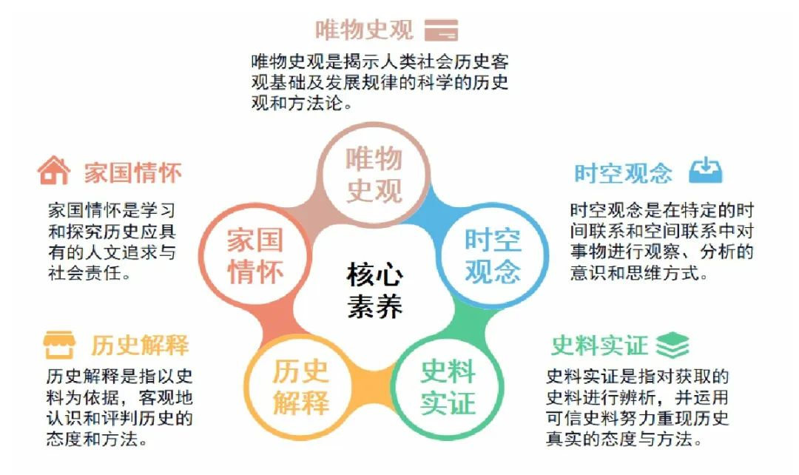核心素养的五个方面
核心素养五个方面的定义和内涵表述与普通高中历史学科核心素养基本一致，修订组又结合初中学生的特点提出了具体要求，使二者形成中学阶段历史育人价值的连续体。基于核心素养的五个方面，修订组对历史课程目标进行描述，使之与其一一对应：（1）初步学会在唯物史观的指导下看待历史；（2）学会在具体的时空条件下考察历史；（3）初步学会依靠可信史料了解和认识历史；（4）初步学会有理有据地表达自己对历史的看法；（5）形成对家乡、国家和中华民族的认同，具有国际视野，有理想、有担当。由此引导学生通过历史课程学习，形成历史课程要培养的学生核心素养，初步树立正确的历史观、民族观、国家观、文化观。

（二）组织设计了基于核心素养的结构化内容
根据7～9年级的学段要求和通史叙事特点，2022年版义教课标在不改变原有六大板块的基础上，依据大概念来设计和选择课程内容。六大板块的大概念分别如下：（1）中国古代史：统一多民族国家的形成与发展；（2）中国近代史：争取民族独立、人民解放的历程；（3）中国现代史：社会主义现代化的建设；（4）世界古代史：区域文明的多元发展；（5）世界近代史：资本主义发展、社会主义运动和民族解放运动；（6）世界现代史：战争与革命、和平与发展。通过六个板块的学习内容来勾勒人类社会形态不断从低级到高级的演进过程与人类历史发展的大趋势，有助于学生形成大历史观。每一个板块的具体学习内容按照时空顺序展开，以31个专题（中国史17个，世界史14个）呈现内容要求，使课程内容更加结构化、集约化。
此外，修订组在六大板块的基础上增加了“跨学科主题学习”板块，旨在促进学生运用各课程所学知识与技能进行综合探究实践。学生通过七大板块课程内容的学习，能够立足时空、运用史料、认识历史，形成唯物史观，涵养家国情怀（图1）。
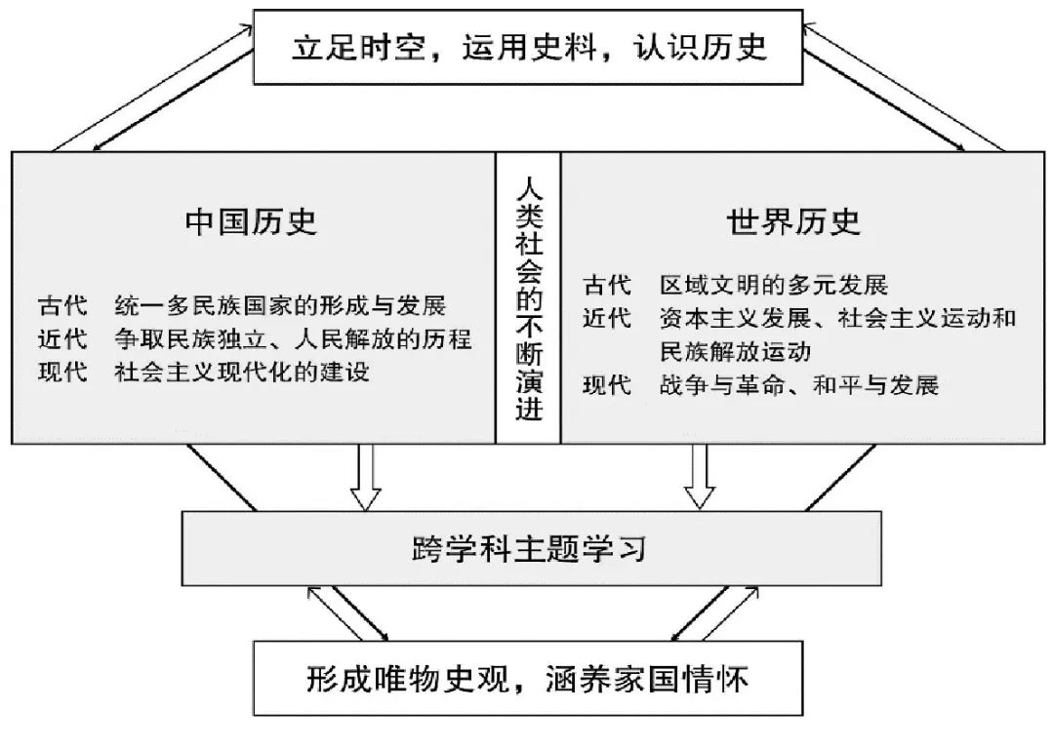
图1 义务教育历史课程的七大内容板块结构图

（三）研制了学业质量标准
以历史课程要培养的学生核心素养为主要维度，结合课程内容，科学研制学业质量标准，明确各素养的具体要求和水平层次，对学生完成课程学习后的核心素养水平表现进行整体刻画，实现核心素养与课程内容有机融合。与此同时，明确每个板块学习内容的学业要求，引导教师把握教学深度和广度，以利于达成相应板块中的学习主题内容的教学目标。
义务教育历史课程设在初中，为一个学段，学业质量标准为一个水平，即合格水平。2022年版义教课标将学业质量标准分为三个方面（表1）。这三个方面体现了历史学习的由“点”（具体史事）到“线”（各种联系）再到对历史发展规律和大趋势认识的学习，符合初中学生的认知能力。由于这三个方面的学习是同时进行而不是分别进行的，因此对学生来说，这三个方面的水平也应是逐渐、同步提升的。研制学业质量标准的目的是通过考查学生经过三年课程内容的学习后在这三个方面的综合表现水平，从而考查学生核心素养的达成度和课程目标的实现度。
表1 2022年版义教课标中的学业质量标准内涵
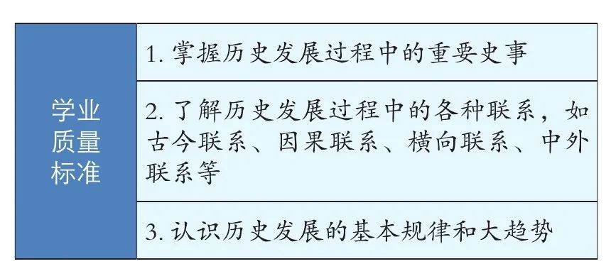

（四）提出“教”与“学”两条主线并行的教学方式
2022年版义教课标基于历史课程要培养的学生核心素养与内容结构化相一致的原则，同时注重学生必备知识的掌握与核心素养的发展，要求在教学中将“教”与“学”两条主线并行，进一步促进教学方式的变革。这主要体现在：在前六个学习板块中，每个板块的课程内容同时包括“内容要求”“学业要求”“教学提示”三个部分，将培养核心素养有机贯穿其中。具体地说：一是在“内容要求”部分，按照时空顺序，在知识点之间建立联系，以“点”连线、以“线”穿点，以专题方式呈现内容要求。二是在“学业要求”部分，将基于学业质量标准规定的教学中应该掌握的各个板块的具体知识内容，与核心素养紧密结合；通过不同的学习内容，帮助教师逐步落实核心素养各个方面的培养目标。三是在“教学提示”部分，提示教师应该如何教，如创设符合学生认知水平的情境，设置丰富多样的学习活动，引导学生主动参与，通过“教师教”和“学生学”两条主线的互动，进一步变革教学方式，培养学生历史学习的兴趣，提升学生的核心素养。

（五）提出基于核心素养的评价与考试命题要求
2022年版义教课标进一步重视日常评价与考试对核心素养的全面提升的价值，力求充分发挥评价的改进功能，促进“教-学-评”有机结合，实现全过程育人目标。此次修订明确指出考试命题应以测评学生核心素养发展水平为出发点，并从命题导向与立意、考试命题框架等方面提出要求，同时附有试题样例，以增强指导性。
关于跨学科主题学习的评价，需要历史教师与相关课程教师合作对学生的学习进行评价。评价的主要内容，一是以历史学科为本位，兼从多学科的角度，对学生的跨学科主题学习活动进行评价；二是对学生在语文、道德与法治、地理、艺术等课程的学习过程中表现出来的历史素养（如时空观念、史料实证、历史解释等）进行评价；三是对学生表现出来的具有各学科共同特征的共通性素养（如唯物史观、家国情怀等）进行评价。
另外，2022年版义教课标对教材编写建议、课程资源开发与利用、教学研究与教师培训等都提出了有针对性的具体要求，使课程标准的实用性更强。

三、2022年版义教课标实施中的重点与难点问题

（一）把握课改新理念，充分理解历史课程要培养的学生核心素养及改革的延续性
2022年版义教课标最重要的突破，是提出了以培养和提高学生核心素养为核心的课程与教学的新理念。历史课程要将培养和提高学生的核心素养作为重心，使学生通过历史学习逐步形成具有历史课程特征的正确价值观、必备品格和关键能力。课程目标的确定、课程内容的编制、课程实施的措施、课程评价的标准、课程教材的编写、教学研究与教师培训等，都要贯穿发展学生核心素养这一核心任务。对这一新理念，教师应认识到以下两点。
第一，教师要认识到历史课程要培养的学生核心素养的提出，进一步明确了课程价值。
2022年版义教课标将中国学生发展核心素养、义务教育培养目标及历史课程要培养的学生核心素养融会贯通，综合落实在历史课程目标上，并以核心素养的培育统领整个课程标准。具体地说，一是历史课程要培养的学生核心素养与中国学生发展核心素养的目标相契合。中国学生发展核心素养包括人文底蕴、科学精神、学会学习、健康生活、责任担当、实践创新；历史课程要培养的学生核心素养包括唯物史观、时空观念、史料实证、历史解释、家国情怀。前者包含后者，更为宏观；后者体现前者，更为具体。二是历史课程要培养的学生核心素养与其上位的《义务教育课程方案（2022年版）》中的培养目标取向一致，形成一个统一体。三是义务教育历史课程要培养的学生核心素养与普通高中历史学科核心素养在定义、内涵的表述上基本保持一致，同时依据初中学生特点明确具体要求，形成基础教育阶段历史教育育人价值的连续体。教师要充分理解上述三者之间的关系，从宏观层面和微观的历史课程层面理解历史课程的价值是培养有理想、有本领、有担当的“三有”时代新人。
第二，教师要理解历史课程要培养的学生核心素养与三维目标的关系——它们之间并不矛盾。
2022年版义教课标中依据历史课程要培养的学生核心素养确定的课程目标，是对2011年版义教课标提出的三维目标的综合、深化和提升。如果我们简要回顾我国基础教育的课程改革，就会发现，它走过了一条从“双基”（基本知识和基本技能），到三维目标（知识与技能、过程与方法、情感·态度·价值观），再到学生核心素养的发展轨迹。如果说“双基”主要是从学科出发，过于强调学科知识和技能，与促进“人的全面发展”的目标有一定距离，即所谓的“不见人”，那么，以三维目标为主题的改革是对“双基”的继承和超越，是从学科和人的培养出发，一定程度上体现了对学生的态度养成和人格发展的关注，即所谓的“见人”，但是还不够。以核心素养为导向的课程教学改革，则完全从人的发展出发，是对人的真正培养，完全“属于人”：正确价值观和必备品格是做人的基石，是“德”的培养，关键能力是做事的基石，是“才”的培养，实现了从学科本位到人本位的真正转变。[1]因此，以核心素养为导向的课程标准是一种成就标准，是更加凸显人的发展的标准，它进一步摆正了知识与人的关系：从强调人对知识的认知，转变为明辨知识对人生的意义。这就是立德树人。这样的认识，有利于教师汲取已有经验，加深对历史课程及其育人价值的理解。

（二）理解学业质量标准
学业质量标准是学生在完成三年历史课程学习之后，应该达成的历史课程要培养的学生核心素养水平，是一种评价标准。关于学业质量标准，需要特别强调三点。
一是教师要注意学业质量标准的三个方面并不是相互分割的，而是相互联系、同时发展的。前面已经提到，这三个方面体现了历史学习是由“点”（具体史事）到“线”（各种联系）再到认识历史的基本发展规律和大趋势的学习，符合初中学生的认识水平。但三个方面的学习并不是分离的，并不是每个年级的学习只提高其中某一个方面的水平，而是要求每一个年级的学习都同步提高这三个方面的水平，从而使学生通过三年的历史课程学习，达到历史课程要培养的学生核心素养水平要求。
二是学业质量标准的每个方面都包括对核心素养五个方面的培养。也就是说，在要求学生掌握重要史事、联系、规律和趋势的同时，教师就要明确地认识到历史课程要培养的学生核心素养的五个方面始终贯穿于学业质量当中，并有意识地引导学生提升核心素养。这就需要教师能够读懂2022年版义教课标中对学业质量的表述。这种表述分为括号外和括号内，括号外的文字是学生通过学习历史课程应该掌握的必备知识的具体描述，括号内的文字是对括号外所述内容要求的核心素养的概括，如“能够准确理解教材和教学活动中所提供的可信史料，如不同历史时期的实物材料、文献材料、图像材料和口述材料等，辨识其中的含义；能够尝试运用这些史料对重要史事进行简要说明，有理有据地表达自己的看法，表现出正确的价值判断和人文情怀。（史料实证、历史解释、家国情怀）”。
三是教师需要把握好总的“学业质量”和每个学习板块中的“学业要求”的异同。两者都有评价的功能，但是评价的着眼点又不相同。“学业质量”是学生学完初中历史课程、已经具备一定的核心素养之后，应该具有的总的学业表现。“学业要求”是对每个学习板块中学习专题或主题内容的学业质量要求，不是对“内容要求”的简单重复，其着眼点在于对学生完成每个板块的内容学习后学生的核心素养发展状况的评价。尽管它们都是要评价学生在特定的情境中完成某项任务时所表现出来的解决问题的态度和能力，但问题的涵盖面和难度并不完全相同。可以说，达到“学业要求”是达到“学业质量”的基础。

（三）进行大概念教学
第一，教师要理解什么是大概念教学。
2022年版义教课标首次提出在历史教学中进行大概念教学。大概念（big ideas）也被译为大观念、核心观念、核心概念等，是指那些能够将分散的知识、技能、观念等有机联结成整体，并且赋予它们意义的概念、观念。大概念有跨学科大概念和学科大概念之分。2022年版义教课标中的大概念主要是指学科大概念，即能反映历史学科本质、居于历史学科中心地位的核心观念。它们是组成历史发展结构的主干，反映了不同历史发展阶段的核心内容，能够统摄该阶段的具有纵横联系的大量学科知识，并提供理解知识、研究问题和解决问题的思维方法或关键工具。因此，大概念教学中的大概念是历史课程内容的基石，处于教学内容的核心位置，对学生的学习具有引领作用。教师要运用大概念对教学内容进行整合，根据大概念建构学习内容框架，设计教学过程及环节，组织和开展教学活动，以大任务、大问题来统领整个学习过程，引领学生建构合理的历史知识结构，避免碎片化，促进学生掌握探究历史的方法和路径，拓宽学生认识历史的视野。
第二，教师要理解初中历史课程教学中包含哪些基本的大概念。
历史教学中的大概念可以从多层面进行整合和提炼。2022年版义教课标给出了能够统领每个学习板块的大概念，即处于第一层次的大概念。例如，中国古代史中的“统一多民族国家”，中国近代史中的“民族独立、人民解放”，中国现代史中的“社会主义现代化”，世界古代史中的“多元文明”，世界近代史中的“资本主义发展、社会主义运动、民族解放”，世界现代史中的“战争与革命、和平与发展”。第二层次的大概念是学习单元中的大概念，即能够成为单元主题学习重要抓手的大概念。例如，有关中国古代史板块中的三国两晋南北朝这部分内容，教师可将“民族交往交流交融”作为这一学习单元的大概念。第三层次是涉及每一课的具体内容的大概念。例如，有关春秋战国时期的历史，教师可将“社会变革”作为大概念，使学生从“社会变革”的视角认识这一时期我国在政治、经济、民族、文化等多方面的发展与变化。
第三，围绕大概念进行单元教学。
围绕大概念进行单元教学设计已成为基础教育的发展趋势，亦是目前正在探讨的热点问题。它的基本特点和要求是：以历史课程要培养的学生核心素养的达成为目标，以大概念为视角，分析教学内容、确定单元教学结构、围绕不同层次的大概念系统规划进阶式教学目标、实施单元教学评价。围绕大概念进行单元教学是促进学生将知识转化为核心素养的重要途径。
在初中历史教学中，教师要整合教材内容，进行单元教学和主题教学。教师可根据2022年版义教课标选择的教学内容，将其具体分为三个层次。第一层次：单元（大主题），教学可围绕该单元所呈现的主题来进行内容整合；第二层次：课（从属该单元的中主题），教学也可围绕课来整合内容；第三层次：目(从属中主题的小主题或小专题），也是单元的有机内容。由于单元—课—目，即大主题—中主题—小主题（小专题）这三者之间具有逻辑关系，因此，教师可以整合相关课的内容，开展单元主题教学；或整合相关目的内容，开展课的主题教学。在初中学生初学历史的阶段，教师围绕大概念进行教学，有助于学生在掌握必备知识和发展历史思维方面打下良好基础。
在大概念教学中，教师还可以对课程内容进行较长时空的纵向整合和较广时空的横向整合。在纵向整合方面，教师可以对历史发展中有前后关联的内容加以梳理，将分散在各专题中的相关内容整合在一起，形成新的重要概念和学习主题，或设计出更有意义的教学活动。例如，在学生基本学完中国历史后，教师可以将“中国疆域的发展”作为一个大概念和探究主题；在学生学完世界史后，教师可以将“殖民体系的形成与瓦解”整合为一个探究主题。在横向整合方面，教师可将同一历史时期的中外史事整合在一起，使学生在更为宽阔的历史视野下进行学习。例如，教师可将中国史中的“石器时代中国境内有代表性的文化遗存”内容与世界史中的“早期人类文明的产生”内容整合在一起，使中外历史上早期人类历史的教学内容形成一个新的学习主题，这样既能使教学内容更为集约，又有助于学生在人类起源的大视野下进行学习。另外，2022年版义教课标提供的“跨学科主题学习”的若干主题，也可视为大概念教学的一部分。
总之，2022年版义教课标对教师在专业和自身发展方面都提出了更高的要求。在宏观层面上，教师要理解历史课程要培养的学生核心素养的综合培养要求，树立发展学生核心素养的新教学理念，这就需要教师确立新的认知观、教学观和评价观，从知识本位转变为素养本位，将引导学生学习知识的过程转化为发展学生核心素养的过程。在具体要求上，教师须努力做到：一是具备历史课程要培养的学生核心素养；二是具有整体化、结构化的必备知识结构；三是采用情境化的教学策略；四是聚焦必备知识的深度教学和批判性思维；五是重视学生参与实践探究的活动教学；六是要从研究教师“怎样教”变为研究学生“怎样学”，将课标要求贯穿在教学中，润物细无声地提升学生的核心素养。
历史学是在一定的历史观指导下叙述和阐释人类历史进程的学科。马克思主义指导下的历史学，以探寻历史真相、总结历史经验、认识历史规律、认清历史发展趋势为其重要功能。
义务教育历史课程是学生在马克思主义唯物史观指导下，了解中外历史发展进程、传承人类文明、提高人文素养的课程，具有思想性、人文性、综合性、基础性特点，具有鉴古知今、认识历史规律、培养家国情怀、拓宽国际视野的重要作用。——摘自《义务教育历史课程标准（2022年版）》

